Comunicato stampa

Maker Learn Festival: oltre 50 proposte formative
all’insegna delle sfide globali che abbiamo di fronte

Dal 27 al 30 novembre disponibili webinar, corsi e talk
a cui è possibile partecipare gratuitamente on line
dal portale di Maker Faire Rome

Roma, 23 novembre 2023 – Dall’intelligenza artificiale alla robotica, dal recycling all’upcycling, dalla manifattura digitale alla sostenibilità, stampa 3d e molto altro. Sono oltre 50 le proposte formative, tutte gratuite, che animano Maker Learn Festival, la ricca offerta di formazione che è parte integrante dell’undicesima edizione di Maker Faire Rome 2023, e realizzata grazie alle iniziative dei maker e dei tanti partner della manifestazione.

Maker Learn Festival si svolgerà, on line su piattaforma Zoom, dal 27 al 30 novembre concentrando i diversi contenuti formativi (corsi, webinar, talk, workshop e performance interattive) in quattro giorni, con proposte mirate anche per insegnanti, bambini e ragazzi. Come partecipare? Semplice, basta collegarsi all’indirizzo internet https://makerfairerome.eu/it/maker-learn-festival/?edition=2023 e scegliere il corso che si preferisce tra il ricco menù a disposizione.

Maker Learn Festival è il progetto di Maker Faire Rome e PID, Punto Impresa Digitale della Camera di Commercio di Roma, per la formazione continua, una ricca opportunità per formarsi e accrescere le proprie conoscenze sui diversi temi e argomenti di stretta attualità.
“In linea con un principio ispiratore volto alla condivisione di idee e progetti per un futuro migliore, Maker Faire Rome – afferma Luciano Mocci, Presidente di Innova Camera, Azienda speciale della Camera di Commercio di Roma – si conferma più che mai il luogo dove maker, imprese, scuole, università, centri di ricerca, innovatori e appassionati di ogni età si incontrano e comunicano le proprie conoscenze e scoperte: il luogo dove l’innovazione è alla portata di tutti. Maker Learn Festival, che si apre tra pochi giorni, è un’occasione davvero importante per formarsi gratuitamente e restare aggiornati su temi cruciali per il nostro presente e futuro. Ringrazio i partner della Maker Faire Rome per questo ulteriore impegno e invito tutti a prendere parte ai tanti corsi proposti perché la conoscenza è il nostro capitale più importante”.

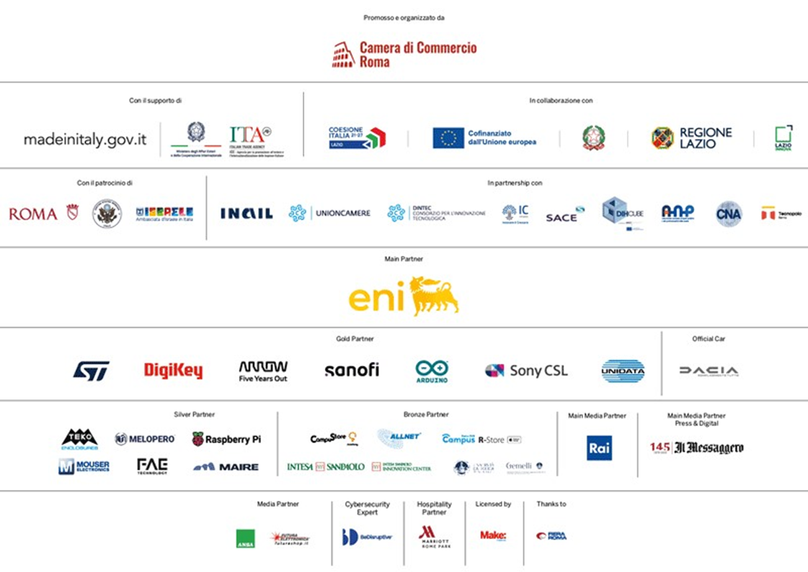

“Maker Faire Rome – The European Edition”, promossa e organizzata dalla Camera di Commercio
di Roma, è l'evento europeo che facilita e racconta l’innovazione in modo semplice e accessibile, connettendo
le imprese, il mondo accademico, le persone e le idee. È una manifestazione fieristica dove esperti del settore,
maker e innovatori si incontrano per condividere i loro progetti con il grande pubblico

Per restare costantemente aggiornati: www.makerfairerome.eu - #MFR2023; Facebook: @Maker Faire Rome;
Twitter: @MakerFaireRome; Instagram: @Maker Faire Rome; Ufficio stampa Cciaa Roma: tel. 06-6781178,
ufficiostampa@innovacamera.it – press@makerfairerome.eu

